Ferie zimowe z dziećmi – gdzie pojechać?
Zastanawiasz się gdzie najlepiej wybrać się na ferie zimowe z dziećmi? Mamy parę propozycji!

Zima to czas, kiedy dzieci czekają na ferie z niecierpliwością. To właśnie wtedy mogą cieszyć się beztroską zabawą na śniegu, a także wypoczynkiem w ciepłym i przytulnym miejscu. Jeśli planujesz wyjazd na ferie zimowe z dziećmi, warto zastanowić się nad miejscami, które zapewnią im rozrywkę oraz odpoczynek.

Góry – idealne miejsce na ferie zimowe z dziećmi
Góry to z pewnością jedno z najlepszych miejsc na ferie zimowe z dziećmi. Maluchy mogą tutaj spróbować swoich sił na stoku narciarskim lub snowboardowym, a także bawić się na świeżym powietrzu. W górach znajdziemy wiele ośrodków narciarskich, które oferują szkółki narciarskie dla dzieci oraz specjalne place zabaw z atrakcjami dla najmłodszych. Wieczorem rodzice mogą wybrać się na kulig lub wziąć udział w przygotowywanych przez ośrodki zabawach i dyskotekach.

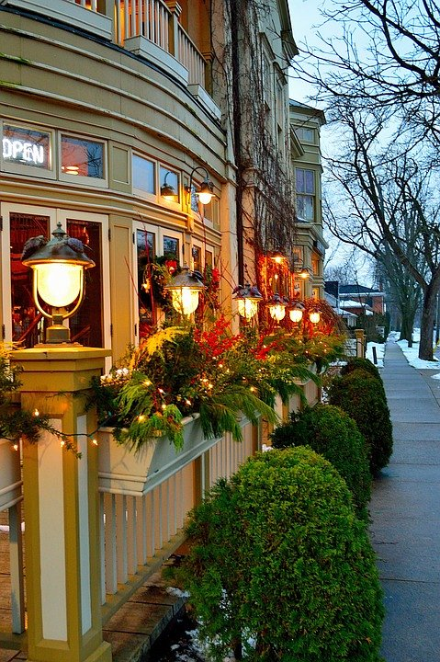
A może najsłynniejsze polskie miasta?
Jednak to nie jedyne miejsce warte polecenia! W końcu zima to nie tylko narty czy też snowboard, ale także inne aktywności, do których możesz zaliczyć łyżwy. Lodowiska znajdują się w wielu miastach w Polsce, z czego warto wyróżnić Kraków i Wrocław jako jedne z najbardziej atrakcyjnych miast w Polsce! W obu tych miastach znajduje się piękny, zabytkowy Rynek, w Krakowie jest klimatyczny Kazimierz, a we Wrocławiu nastrojowy Ostrów Tumski! Jeżeli chcesz się dowiedzieć więcej, gdzie warto pojechać na ferie zimowe z dziećmi, to koniecznie musisz sprawdzić oficjalną stronę internetową QHotel! Zapraszamy do lektury!

